Министерство образования и науки РД
ГКОУ «Кизлярская гимназия – интернат «Культура мира»

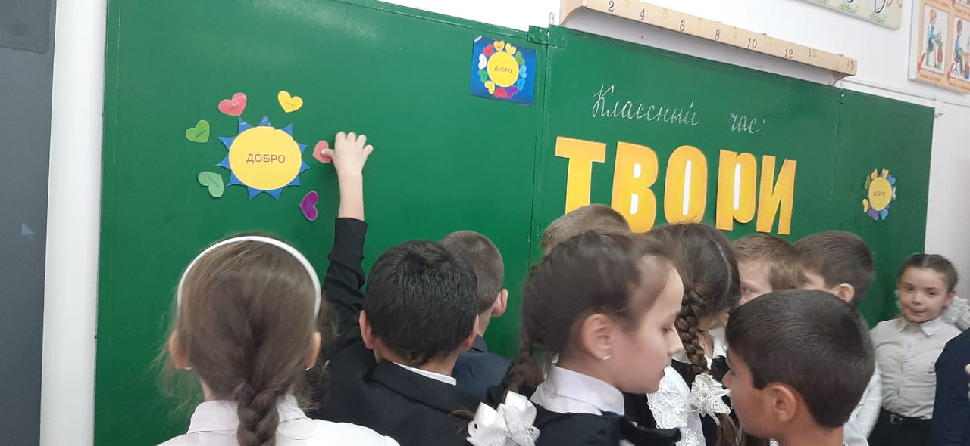

Подготовила: Исмаилова З.М,
в 4 «а» классе.

2020-2021 уч.год.

Классный час «Твори добро»
Цели и задачи: (1 слайд)
- Обсудить с учащимися понятия «добро», «доброта».
- Формировать у учащихся доброжелательность, отзывчивость, доброту и милосердие, толерантность.
- Привить основы нравственного поведения.
Форма проведения: беседа.
Ход классного часа:
Добрый день.
Когда мы произносим эти слова, то искренне желаем тем, с кем встречаемся, добра, мира и радости. И наше сердце открывается для искренних и добрых людей.
Сегодняшний классный час я хочу начать с эпиграфа: (2 слайд)
Твори Добро
"Независимо от того, ждут от тебя добро или не ждут
Твори добро.
Независимо от того, заметят твоё добро или не заметят его
Твори добро.
Твори добро и ни у кого не спрашивай разрешения,
Ибо никто не властен над твоим добром“
Шалва Амонашвили
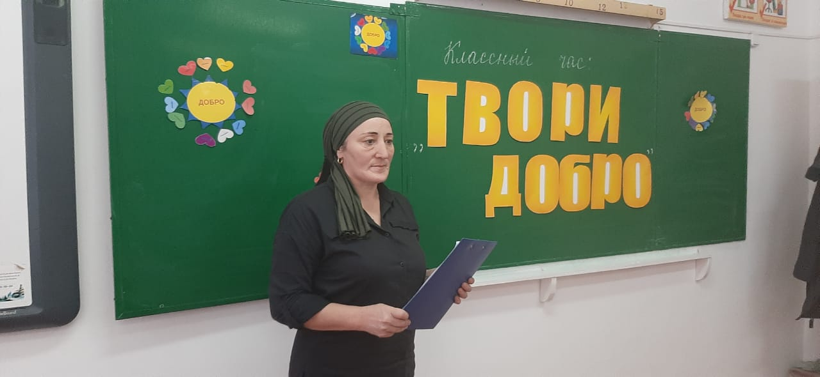
Этот классный час поможет каждому участнику заглянуть в свое сердце, чтобы оно стало открытым и добрым.
Доброту можно проявить в мир по-разному: сделать добрый поступок, улыбнуться доброй улыбкой, сказать доброе слово.
Давайте попробуем ответить на два важных для нас вопроса:
1.Что такое доброта
2.Почему человеку так важно научиться делать Добро?
1. Слово «доброта». Вроде очень обычное слово. Попробуем дать ему определение
Учащиеся.
Доброта — это проявление искренних, добрых чувств по отношению к кому или чему-либо
доброта - это когда ты делаешь так людям, что они радуются и делаешь это искренне и от чистого сердца!
доброта - это умение сочувствовать и сострадать людям, видеть только хорошую и светлую сторону в личности человека
(3 слайд) Доброта - отзывчивость, сочувствие, дружеское расположение к людям, всё положительное, хорошее и полезное
2. Что значит быть добрым? Какого человека называют добрым?
- Быть добрым – значит жертвовать своими интересами ради благополучия другого.
- Быть добрым – это делиться последним, что у тебя есть
Добрый человек – это тот,
• кто любит людей природу
• готов в трудную минуту прийти им на помощь.
• вежлив в общении, уважителен к взрослым и младшим
• кто думает не только о себе, но и о других.
(4 Слайд):
Добрый человек - значит относящийся к людям с расположением, проникнутый сочувствием к ним, готовый помочь.
Добрый человек замечает в других, прежде всего хорошее, злой – дурное.
Прочту притчу.
Подумайте, что мог ответить мудрец своему ученику. Почему?
Мудрец и ученик сидят у ворот своего города. Подходит путник и спрашивает: «Что за люди живут в этом городе?» «А кто живет там, откуда ты пришел?» - спрашивает мудрец. «Ох, грубые, злые, недобрые люди», - отвечает путник. «Здесь увидишь то же самое», - ответил мудрец.
Через некоторое время подошел другой путник и тоже спросил, что за народ в этом городе. «А кто живет там, откуда ты пришел?» - спросил мудрец. «Прекрасные люди, добрые и отзывчивые», - ответил путник. «Здесь ты найдешь таких же», - сказал мудрец.
«Почему ты одному сказал, что здесь живут плохие, а другому - хорошие люди?» - спросил мудреца ученик.
Мудрец ответил:
"Везде есть и хорошие люди, и плохие. Просто каждый находит только то, что умеет искать ".
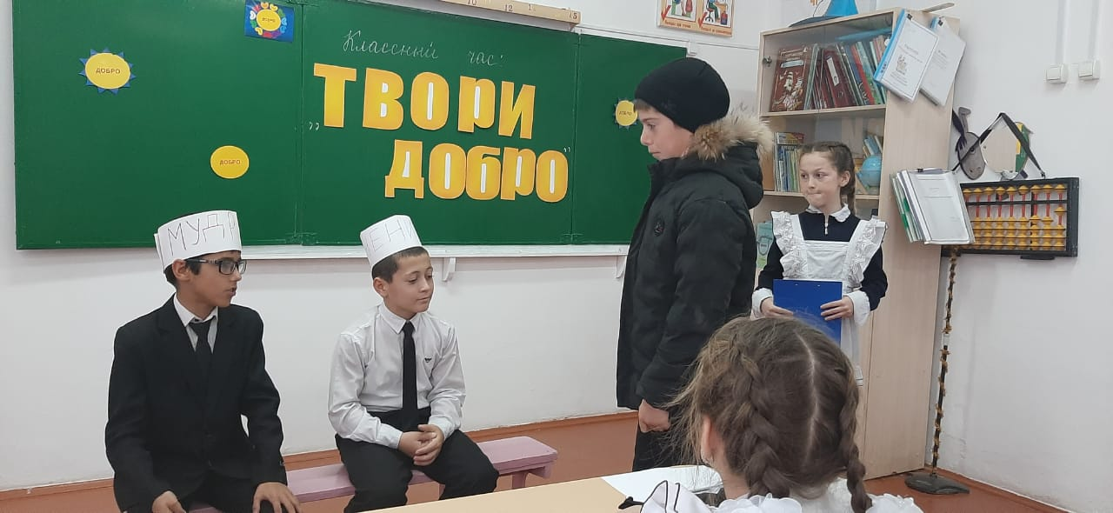
3. Каким делает человека доброта?
Учащиеся
- Обаятельным, красивым. Человек, в душе которого доброта, приятно выглядит, у него выражение радости и покоя на лице и улыбка на губах.

4. Как вы думаете, какие правила доброты необходимо выполнять, чтобы быть добрым?
• Будь добрым к ближнему - и добро вернётся к тебе.
• Помогай слабым.
• Умей прощать.
• Учись не только говорить, но и слушать. Будь внимательным к окружающим: может быть, кто-то нуждается в твоей помощи, поддержке, сочувствии.
• Живи и поступай так, чтобы окружающим было приятно и радостно рядом с тобой.
5. А как проявляется доброта в человеке?
-по его поступкам.
Кл.руководитель: Действительно, по высказыванию Владислав Гжещика «Добро существует там, где его постоянно творят», одним из лозунгом скаутского движения был
«Ни одного дня без доброго дела!»
5.Назовите самые простые, на ваш взгляд, добрые дела.
- Придержите перед кем-нибудь дверь, уступите место в общественном транспорте,
- делайте комплименты, угостить кого-нибудь, пропустите человека в очереди, если он торопится.
(5 слайд) -Старайтесь делать приятные мелочи для окружающих как можно чаще и вы увидите как будет улучшаться мир вокруг вас и ваше настроение.
Вот несколько примеров добрых дел на каждый день:
- Покормите бездомное животное.
- Дайте хороший совет тому, кто в этом нуждается.
- Отошлите вашему другу открытку с теплыми словами.
Подарите соседу комнатный цветок
(6 слайд) Вот такое напутствие дал Антон Павлович Чехов «Не успокаивайтесь, не давайте усыплять себя! Пока вы молоды, сильны, бодры, не уставайте делать добро»
-Предлагаю вам прослушать притчу о доброте и милосердии и ответить на вопрос можно ли данный поступок назвать добрым?
Лежали в больнице в палате одной
Два тяжко больных человека.
Один у окошка лежал, а другой
У двери, где не было света.
Один постоянно в окошко глядел,
Другой лишь на краску дверную,
И тот, что у двери, узнать захотел
Про жизнь за окошком другую.
С готовностью первый больной рассказал,
Что видно ему из окошка:
"Там тихая речка, дощатый причал
И ходит по берегу кошка.
По синему небу плывут облака
Причудливые, как зверушки.
Сидят на причале там два рыбака,
И с внуком гуляет старушка".
И так каждый день. То про сказачный лес
Рассказывал, то про влюбленных.
Другой же сосед перестал даже есть,
Считая себя обделенным.
Он мучился злобой, и зависть росла,
Его постепенно съедая.
Не мог он понять, почему же была
Тут несправедливость такая.
Однажды сосед у окна занемог,
Что не было сил разогнуться.
Он стал задыхаться и даже не мог
До кнопки своей дотянуться.
У двери сосед мог на кнопку нажать
И вызвать сестру милосердья,
Но он не нажал и остался лежать,
Глаза закрывая усердно.
На утро сестра милосердья пришла
Постель поменять за покойным.
Сосед попросил, и она помогла
Занять эту самую койку.
Когда ж он в окно, наконец, посмотрел,
На шее задергалась вена.
Увидел он вместо того, что хотел
Глухую высокую стену.
Он был потрясен и сестре рассказал
Про тихую, чистую речку,
Про сказачный лес, про дощатый причал
И небо в кудрявых овечках.
"Ах, если б он видел! - сказала сестра. -
Всю жизнь он слепым оставался".
"Зачем же тогда?.." - тут больной прошептал...
"Да он вас утешить старался.
Обсуждение
-какой поступок добрый?
- относиться ли утешение к доброте, почему?
-могли ли вы так поступить?
(7 слайд )-Доброта, милосердие, радость и переживание за других создают, основу человеческого счастья.
Помните, что доброта, милосердие вырабатывались человечеством в течение столетий для того, чтобы всем было легче жить, общаться друг с другом, чтобы это общение приносило радость. Надо так жить каждому из нас.
«Делать людям хорошо - хорошеть самому» Л.Татьяницева
- Как вы понимаете словосочетание «хорошеть самому? Значит ли это, что надо быть хорошим человеком, делать то, что нравится людям?
(8 слайд) Твори добро -
Нет большей радости,
И жизнью жертвуй
И спеши
Не ради славы или сладостей,
А по велению души.
6. Какие пословицы и поговорки о добре вы знаете?
• Доброе слово лечит, злое калечит.
• Злой не верит, что есть добрый.
• Добрая слава лежит, а худая бежит.
• Доброго чтут, а злого жалуют.
7. А что гласит о доброте народная мудрость?
- Кто любит добрые дела, тому и жизнь мила.
- Добрый человек в добре живет век.
- Чего не сделаешь силком, того добьешься добром.
- За доброго человека сто рук.
- Добрые умирают, да дела их живут.
8. Как вы понимаете слова: "Добро должно быть с кулаками"?
Добро должно быть с кулаками,
Добро суровым быть должно,
Чтобы летела шерсть клоками
Со всех, кто лезет на добро.
Добро - не жалость и не слабость,
Добром дробят замки оков.
Добро должно быть сильным, деятельным. Доброта – признак силы, а не слабости. Сильный человек проявляет великодушие, он по-настоящему добрый, а слабый человек бывает добреньким только на словах и бездеятельным в поступках. (9 слайд)
-О доброте говорили всегда великие писатели. (Слайд 10)
Какое высказывание, вы считаете важным для себя, объясните свой выбор.
Ничто не обходится нам так дешево и не ценится та дорого, как вежливость и доброта.
(Мигель Сервантес)
Истинная доброта заключается в благожелательном отношении к людям.
(Жан Жак Руссо)
Чтобы оценить доброту в человеке, надо иметь некоторую долю этого качества и в самом себе.
(Вильям Шекспир)
Чем человек умнее и добрей, тем больше он замечает добра в людях.
(Блез Паскаль)
"Доброта - это то, что может услышать глухой и увидеть слепой."
Марк Твен.
Очень много написано стихов о доброте. Может кто-то прочтет эти стихи, а мы с удовольствием послушаем.
(учащиеся читают стихи)…..
ДОБРОТА НЕПРЕМЕННО СПАСАЕТ ВЕСЬ МИР
Доброта непременно спасает весь мир
Помогает расти всем на свете
Чтобы людям гармонию, мир обрести
Свое сердце в добре вы согрейте
Милосердие вдруг в твоем сердце зажглось
И оно разнеслось несомненно
Все познают его, если в сердце твоем
Оно даже зажглось на мгновенье
Много сил и усердия нужно вложить
Чтоб Добро сбереглось и Терпение
Только Истина в том, чтобы в сердце хранить
Истину, Доброту и Терпение.
Подведение итогов классного
Основное назначение человека - творить добро. (Слайд 11)
Старая азбука как бы призывала:
- Люди Земли, Мыслите и творите Добро!
Помните этот призыв, ребята, всегда следуйте ему.
Поступайте с людьми так, как вы хотите, чтобы поступали с вами. Учитесь понимать людей, чувствующих себя неуверенно. Помогайте им, поддерживайте их. Подружитесь с человеком, который чувствует неловкость в кругу сверстников, и дайте ему шанс обрести уверенность в себе.
9.(Стих. Махоткина. М.)
Вывод: Доброта, мудрость, милосердие, справедливость, трудолюбие, человечность, отзывчивость, душевность создают основу человеческого счастья.
Не прячьте доброты своей,
Откройте сердце всем наружу.
Тем, что имеете, щедрей
Делитесь, распахните душу.
Дарите только теплоту:
Ребенку, женщине и другу,
И отодвиньте пустоту.
Жизнь все вернет сполна по кругу. (12слайд)
• Добрые слова - корни
• Добрые мысли - цветы
• Добрые дела - плоды
• Добрые сердца - сады. (13 слайд)
Заботьтесь о своем саде и не позволяйте ему зарастать сорняками, наполняйте его солнечным светом, добрыми словами и добрыми делами.
И в завершении классного часа давайте послушаем песню «О доброте» и посмотрим фото нашей группы
(Слайд 15) Там где есть дружба, там живет добро!»
Давайте попробуем с вами немного узнать о себе с помощью теста. Помните, что отвечать надо искренне.

Засчитайте 1 очко за ответ «да» на вопросы: 1,3,4,7,11 и «нет» на вопросы 2,5,6,8,9,10,12
Больше 8 очков - вы любезны, нравитесь окружающим, умеете общаться с людьми. У вас много друзей. Одно предостережение: никогда не пытайтесь иметь хорошие отношения со всеми - всем не угодишь, да и на пользу это не пойдет.
4-8 очков. Ваша доброта- воля случая, добры вы далеко не со всеми. Для одних вы можете пойти на все, но общение с вами более чем не приятно для тех, кто вам не нравится. Это не так уж плохо. Но наверное надо стараться быть ровным со всеми, чтобы люди не обижались.
Меньше 4 очков. Общение с вами, надо признаться, порой бывает просто мукой даже для самых близких вам людей. Будьте доброжелательны, и у вас будет больше друзей. Ведь дружба требует доброго отношения.
Из этого теста, я думаю, вы узнали что-то новое о себе.
Я сегодня всех благодарю за теплый, доверительный разговор, за добрые, умные мысли, за творческое отношение к работе.

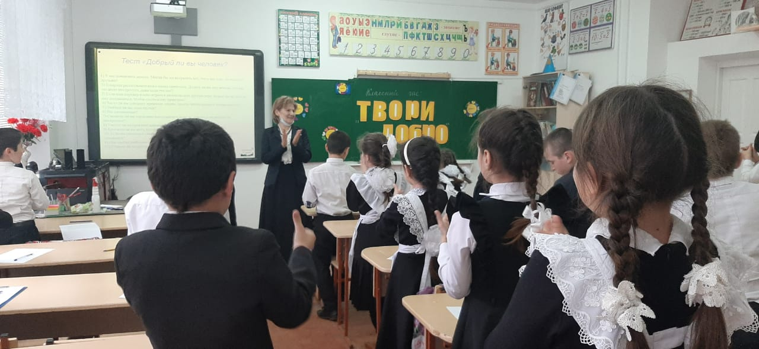

Тест «Добрый ли Вы человек?»

- У вас появились деньги. Могли бы вы истратить все, что у вас есть на
подарки друзьям?
- Товарищ рассказывает вам о своих невзгодах. Дадите ли вы ему
понять, что это вас мало интересует, даже если это так?
- Если ваш партнер плохо играет в шахматы или другую игру, будете ли
вы иногда ему поддаваться, чтобы сделать приятное?
- Часто ли вы говорите приятное людям, чтобы поднять им настроение?
- Любите ли вы злые шутки?
- Вы злопамятны?
- Сможете ли вы терпеливо выслушивать даже то, что вас совершенно
не интересует?
- Умеете ли вы на практике применять свои способности?
- Бросаете ли вы игру, когда начинаете проигрывать?
- Если вы уверены в своей правоте, отказываетесь ли вы слушать аргументы оппонента?
11.Вы охотно выполняете просьбы?
12.Станете ли вы подтрунивать над кем- то, чтобы развеселить окружающих?

